
RESUMEN DE NOTICIAS

RESUMEN DE NOTICIAS
RADIO TELEVISIÓN NACIONAL DE COLOMBIA
MARZO 2012

- FECHA: 29/03/2012
MEDIO: La patria
TÍTULO: Ciudad Teatro abrió sus puertas
LINK: http://www.lapatria.com/nacional/ciudad-teatro-abrio-sus-puertas-1883
Ciudad Teatro está diseñada para ser un plan de todo el día y con una programación tan variada que no hay tiempo para aburrirse.
Los que se animen a visitar esta ciudad se encontrarán con espacios para títeres, marionetas, teatro infantil y juvenil, así como cuentería, stand-up comedy, Mach de Improvisación, Improlucha, Impro infantil, circo, exposiciones, Festival Mágico, rumba, radio teatro, danza urbana, el famoso mercado persa y el bar Entreacto.

La apertura
A las 10:00 am. de este miércoles se abrieron las puertas de esta Ciudad Teatro, que además cuenta con la carpa del Circo D’ Italia, con espectáculos sin animales, como uno de los valores agregados de esta urbe.
Como una ciudad real, cuenta con semáforos y cebras peatonales para el buen tránsito peatonal. Todo esto coordinado por coloridos zanqueros, malabaristas y lanzafuegos, quienes le dan la bienvenida a cada uno de los
visitantes.
Otra de las novedades de este año es una corraleja muy particular, con un gran bosque encantado, junto a una calle completa para el arte contemporáneo.
Cada pabellón de Corferias se ha convertido en amplios teatros para los títeres y las marionetas, con un escenario especial para una selección de magos, tanto nacionales como extranjeros, aunque la magia estará también al aire libre interactuando con los transeúntes.
El Radioteatro, el mismo que décadas atrás encantaba a los colombianos, siendo la fuente de entretenimiento de las tardes, relatando todo tipo de aventuras y siendo el detonante de la imaginación de los radioescuchas, tendrá su propio espacio.
Para quienes gustan del arte y la historia se han abierto varias exposiciones, como una muestra de títeres y marionetas organizada por la UNIMA (Unión Internacional de Marioneta de Colombia), donde se podrán conocer la historia y la vida de los títeres y las marionetas del mundo.
“Un traje para la escena” está formado por todo el ropero del Teatro Colón, a través del cual se relata una historia viva de las artes escénicas en Colombia, en un proceso de restauración que hace parte de la remodelación de este mítico teatro.
Además, el famoso género del Stand up comedy tendrá su propio espacio con una selección de algunos de los más exitosos montajes colombianos de este tipo de propuestas de humor, como “Los caballeros las prefieren brutas”, “Cada niño con su boleta” y “Tola y Maruja, Patriotas”, entre otras.
Para quienes se quieren llevar un pedacito de la fiesta a su casa, podrán encontrar zapatos de payaso, maquillaje, sombreros, utilería teatral, títeres, libros y discos, todo en el Mercado Persa.
La entrada a Ciudad Teatro tiene un costo de 10 mil pesos, mientras que los diferentes espectáculos tienen un costo que van de los 15 mil pesos a los 40 mil.

- FECHA: 28/03/2012
MEDIO: Terra.com
TÍTULO: Ciudad Teatro: un lugar mágico lleno de color y fantasía
LINK: http://entretenimiento.terra.com.co/festival-de-teatro/ciudad-teatro-un-lugar-magico-lleno-de-color-y-fantasia,70bcdfb2c6b56310VgnVCM20000099f154d0RCRD.html
Ciudad Teatro, que se llevará a cabo en Corferias, cuenta con espacios diseñados especialmente para realizar presentaciones de títeres, marionetas, teatro infantil y juvenil, cuentería, stand-up comedy, conciertos, circos, teatro de calle, entre otros.
Allí también estará abierta al público Carpa Cabaret, que iniciará el jueves 29 de marzo con el lanzamiento del nuevo show de Bomba Estéreo.
Durante este año, Ciudad Teatro le apuesta a nuevos espacios y a lugares tradicionales que estarán rodeados de color, fantasía y diversión.
Como en una ciudad real, cada asistente se cruzará con semáforos y cebras, espacios en los que será sorprendido por zanqueros, tragafuegos, malabaristas y demás personajes de un parque de diversiones.
Habrá un museo, corraleja, un gran bosque, una plaza principal, avenidas y fuentes; todos intervenidos por bandas musicales, comparsas, pasacalles, los azulejos del Festival y shows de Beat Box, además de diferentes técnicas del Street Art.
Guillermo Restrepo, director de Ciudad Teatro habló con Terra Colombia y reveló los detalles novedosos que estarán presenten en la edición número XIII del Festival.
“Durante toda la estadía de Ciudad Teatro vamos a tener sorpresas. Estamos usando personajes muy teatrales para darle la bienvenida a la gente, para que exista colorido, disfraces y que los niños disfruten con ellos. Entre las sorpresas está una franja juvenil muy interesante, una franja familiar maravillosa y el show de ‘Cosmosfera’ que es un show completamente nuevo que seguramente va a impactar”.
Cada calle y espacio al aire libre de Ciudad Teatro será la suma de un mundo de diversiones, sorpresas, color y fantasía.
“Hay obras especialmente para niños, teatro juvenil y espectáculos familiares, tenemos un pabellón con mercado persa donde hay ventas. Además, hay cuatro exposiciones muy interesantes, una de ellas del Teatro Colón, la otra de Radio Nacional de Colombia, títeres de todo el mundo y por supuesto la gran rumba en la Carpa Cabaret”.
La Carpa Cabaret se reafirmará como un Festival de Nuevas Bandas Colombianas, con una programación de lujo que incluye a más de 20 grupos musicales que están haciendo historia en nuestro país.
- FECHA: 23/03/2012
MEDIO: W Radio
TÍTULO El director de RTVC, Francisco Ortiz responde por qué recomendó a Televideo para el cubrimiento de la Cumbre de las Américas. El gerente de TV Prensa, Álvaro Sandoval responde
LINK: http://www.wradio.com.co/escucha/archivo_de_audio/el-director-de-rtvc-francisco-ortiz-responde-por-que-recomendo-a-televideo-para-el-cubrimiento-de-la-cumbre-de-las-americas-en-cartagena-el-gerente-de-tv-prensa-alvaro-sandoval-habla-del-tema/20120323/oir/1659161.aspx
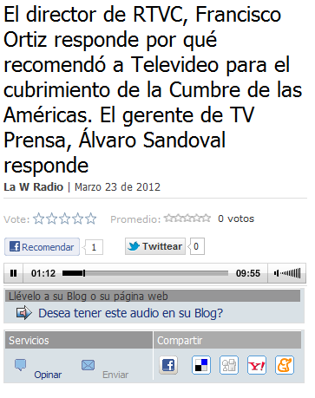

- FECHA: 23/03/2012
MEDIO: Zoom canal Universitario
TÍTULO: El radioteatro revive los sentidos, RTVC trae una sorpresa de la mano de los mejores
LINK: http://www.zoomcanal.com.co/InfoZoom/Elradioteatrorevivelossentidos/tabid/874/Default.aspx
Radio Televisión Nacional de Colombia estrenará el próximo 4 de abril el radioteatro “Edipo Rey”, en el marco del Festival Iberoamericano de Teatro. Esta obra es el resultado de un trabajo colectivo en el que participan Rtvc, el Festival Iberoamericano de Teatro Iberoamericano y la Escuela de Música de la Fundación Universitaria Juan N. Corpas.
Edipo Rey, es una adaptación de la producción que se realizó el primero de febrero de 1954, en el Teatro Colón, con ocasión de aniversario número 14 de la Radiodifusora Nacional de Colombia, hoy Radio Nacional.
En ese entonces el montaje contó con la participación del Maestro Rino Maione, autor de la música incidental y quien estuvo a cargo de la dirección de la Orquesta Sinfónica de Colombia y de los coros del Conservatorio de la Universidad Nacional, fue un evento de gran importancia para la radiodifusión, que se emitió a través de diferentes emisoras y que contó con la participación de destacados actores como: Fabio Camero, Gabriel Vanegas y Flor Vargas, quienes también participan en la producción que se estrena este próximo 4 de abril.
Con ella, RTVC, a través de sus emisoras y la Fonoteca, rinden homenaje a todas las personas que han hecho de la radio, el escenario de la imaginación.
La versión que se presenta el próximo 4 de abril en el auditorio principal de Ciudad teatro de Corferias, en funciones a las 3pm y a las 7pm, exalta la labor
de Bernardo Romero Lozano, como director de cientos de radioteatros que se emitieron, a través de la Radio Nacional de Colombia, y que dieron paso a las narrativas audiovisuales actuales.
La dirección general de Edipo Rey la realiza Adriana Romero, nieta de Bernardo Romero Lozano, actriz, dramaturga y directora de teatro, quién encuentra en esta producción “una oportunidad de rendir homenaje a un gran precursor de la Radio en Colombia”.

- FECHA: 23/03/2012
MEDIO: colombia.com
TÍTULO: Edipo Rey, radioteatro en vivo de rtvc
LINK: http://www.colombia.com/entretenimiento/teatro/sdi/34442/edipo-rey-radioteatro-en-vivo-de-rtvc
Radio Televisión Nacional de Colombia –rtvc- estrena el próximo 4 de abril el radioteatro “Edipo Rey”, en el marco del Festival Iberoamericano de Teatro.
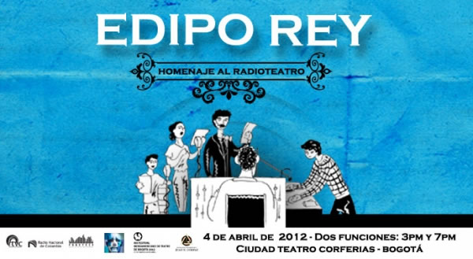

El radioteatro en vivo, Edipo Rey, es una adaptación de la producción realizada el 1 de febrero de 1954 en el Teatro Colón, con ocasión del aniversario número 14 de la Radiodifusora Nacional de Colombia, hoy Radio Nacional de Colombia, que contó con la participación de destacados actores como Fabio Camero, Gabriel Vanegas y Flor Vargas, quienes en esta oportunidad vuelven a participar en la producción que se estrenará el próximo 4 de abril en el auditorio principal de Ciudad teatro de Corferias, en las funciones de 3:00 p.m. y 7:00 p.m. Esta puesta en escena estará acompañada por una exposición sobre la historia del radioteatro, la cual ha recorrido las bibliotecas públicas de la ciudad.
Con esta producción, rtvc a través de sus emisoras y la Fonoteca, rinden homenaje a todas las personas que han hecho de la radio el escenario de la imaginación y en especial, exalta la labor de Bernardo Romero Lozano, como director de cientos de radioteatros que se emitieron a través de la Radio Nacional de Colombia, y que dieron paso a las narrativas audiovisuales actuales.
La dirección general de Edipo Rey está a cargo de Adriana Romero, nieta de Bernardo Romero Lozano, actriz, dramaturga y directora de teatro, quién encuentra en esta producción “una oportunidad de rendir homenaje a un gran precursor de la Radio en Colombia”. En esta oportunidad, la obra tendrá música original compuesta por el maestro Jorge Alejandro Salazar y será interpretada por el Ensamble y Coro de la Cámara de la Fundación Universitaria Juan N. Corpas.
Esta obra es el resultado de un trabajo colectivo en el que participan rtvc, el Festival Iberoamericano de Teatro y la escuela de música de la Fundación Universitaria Juan N. Corpas y será emitida en directo por Radio Nacional de Colombia de rtvc a través de sus 33 frecuencias a las 7:00 p.m., y se podrá seguir por internet desde los sitios web de rtvc.
Este proyecto de radio televisión nacional de Colombia, es producto del proceso de recuperación de la memoria de sus emisoras, el cual se inició en el año 2006.

Comentarios “Edipo Rey”
- Leo1959 — José Leonidas Rendón Garro23-03-2012 16:12
Gracias por regresarnos a esos años del radioteatro. El radioteatro y la radionovela eran la banda sonora, nosotros poníamos las imágenes de cada lugar descrito por el narrador o el personaje, nos imaginábamos el gesto, los ademanes, los desplazamientos,, en fin. Ojalá lo repitieran en horario diurno, hay demasiadas noticias que se escuchan y se ven y se leen en todas partes. En cambio un programa como el radioteatro solo a este medio se le ocurrió revivirlo. Gracias.

- FECHA: 23/03/2012
MEDIO: Kyosko teatral
TÍTULO: Edipo Rey
LINK: http://www.kioskoteatral.com/espectaculos-2#!__espectaculos-2/edipo-rey
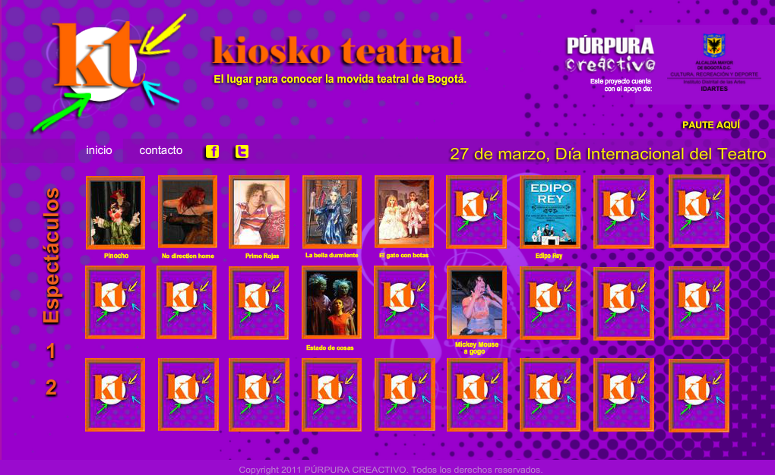

XIII Festival Iberoamericano de Teatro de Bogotá 2012

Grupo: Radio televisión Nacional de Colombia RTVC y Fonoteca RTVC

Director: Adriana Romero

El primero de febrero de 1954, con ocasión de aniversario número 14 de la Radiodifusora Nacional de Colombia -hoy Radio Nacional de Colombia- fue presentado por primera vez, en el Teatro Colón, el radioteatro Edipo Rey.

Se emitió a través de diferentes emisoras y contó con el montaje del Maestro Rino Maione, autor de la música incidental y quien estuvo a cargo de la dirección de la Orquesta Sinfónica de Colombia y de los coros del Conservatorio de la Universidad Nacional. Asimismo, la obra tuvo la participación de destacados actores como Fabio Camero, Gabriel Vanegas y Flor Vargas, quienes también participan en la nueva producción que se estrena este próximo 4 de abril en el Festival Iberoamericano de Teatro.

Información y fotos tomadas de www.radiónica.gov.co

Fecha: 4 de abril de 2012

Hora: 3:00 p.m. y 7:00 p.m.

Lugar: CIUDAD TEATRO Auditorio Principal

Dirección: CORFERIAS Carrera 37 # 24 - 67

Tel: 320 20 33
- FECHA: 23/03/2012
MEDIO: Evanston real state vids
TÍTULO: Video Edipo Rey
LINK: http://www.evanstonrealestatevids.com/video/wLVXcLPr1mY/Radioteatro-Edipo-Rey-2012-Promo.html
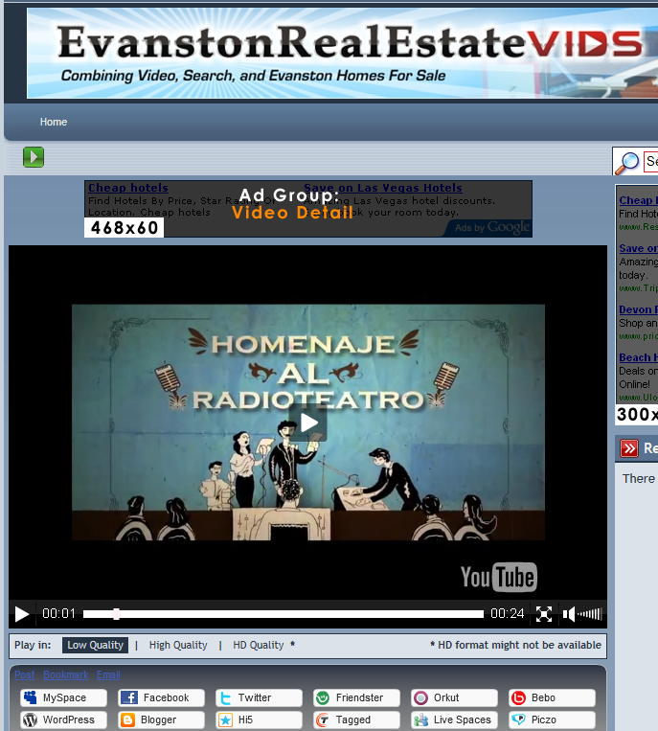

- FECHA: 23/03/2012
MEDIO: Copagno di clases
TÍTULO: Promo Radioteatro Edipo Rey
LINK: http://www.compagnodiclasse.com/vidfeeder.php?tag=edipo

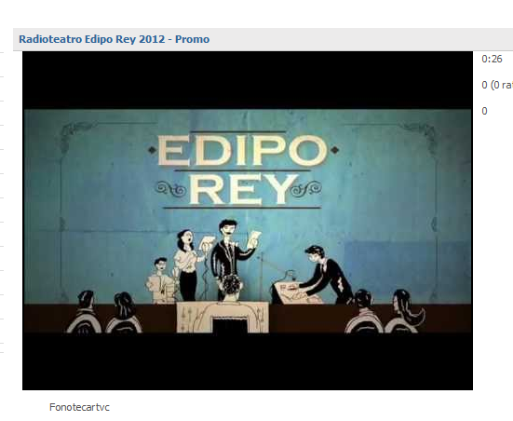

- FECHA: 23/03/2012
MEDIO: Sweet
TÍTULO: Adriana Romero y Rodrigo Candamil
LINK: http://www.sweet.com.co/LoMasSweet/VerChisme.aspx?id=2798

Adriana Romero y Rodrigo Candamil


Como les parece que un chismoso cercano al matrimonio de Adriana Romero y Rodrigo Candamil nos llamo para contarnos que la actriz anda con los nervios de punta!!! El chisme (para quienes todavía no lo saben) es que Adriana se metió en “la vaca loca” de dirigir el Radioteatro “Edipo Rey” (que estrenaran en el marco del festival iberoamericano de teatro) y pues como ahí la actriz y su esposo Rodrigo Candamil compartirán escenario con actores como Carmenza Gómez, Flor Vargas y Don Fabio Camero entre otras grandes figuras de este género teatral, pues hagan cuentas!!! Y es que con esta obra buscan mostrar cómo se hacían los Radioteatro y recordar a el maestro y abuelo de Adriana Bernardo Romero lozano. Como dato adicional dizque andan en un corre corre ni el tenaz por las grabaciones de “Fabrica de Reinas” del que Rodrigo es protagonista. A ellos muchísimos éxitos con este proyecto y recuerden que el que quiere marrones aguanta tirones!!!

- FECHA: 22/03/2012
MEDIO: Viva el festival
TÍTULO: CIUDAD TEATRO CON LICENCIA PARA LA DIVERSIÓN
LINK: http://visiondirecta.co/festivaldeteatro/ciudad-teatro-con-licencia-para-la-diversion/
Guillermo Restrepo, habla de ciudad teatro.
Las muestras artísticas se tomarán el centro de exposiciones Corferias para dar lugar a la Fiesta de las mil caras. En esta versión del XIII Festival Iberoamericano de Teatro de Bogotá, Ciudad Teatro se robará el show con actos artísticos, grupos de teatro de calle, presentaciones de stand-up comedy, shows de macth de improvisación, funciones de improlucha, rumba y bandas en vivo en la Carpa Cabaret.
Desde el 28 de marzo a las diez de la mañana Corferias abrirá sus puertas para ser el escenario de los artistas que con su talento recibirán al público nacional y extranjero entre colores, bailes, marionetas, títeres, malabares y acrobacias.
Presentaciones de magia, teatro infantil y juvenil, lectura de cuentos por famosos, conciertos infantiles, cuenteros nacionales e internacionales y un mercado persa, además del concierto de la cantante Española Bebé el 24 de marzo, son la garantía de que Ciudad Teatro será la mejor opción para disfrutar de una gran fiesta en familia.
Actividades para los más pequeños también tendrán espacio en esta ciudad donde las guarderías, los espectáculos infantiles y hasta un bosque, lo llenarán de emoción, alegría y mucha diversión.
El barrio del Stand up comedy será el lugar de encuentro de famosos artistas que durante varios días lo van a hacer llorar, no de la piedra sino de la risa. Julián Arango, Beto Arango, Antonio Sanint, Isabella Santodomingo, Amparo Grisales, Alejandra Azcárate y Diego Mateus, son algunos de los que lo pondrán a reírse de otros o ¿por qué no?, de usted mismo.
La cosmosphere será un increíble y gigante escenario donde los elementos (tierra, aire, agua y fuego) generarán un espectáculo que seducirá sus sentidos. El Bar entreacto le permitirá disfrutar de la comida y de unos buenos tragos al ritmo de la mejor música en vivo.
Otra de las novedades de esta versión es la participación de la Radio Televisión de Colombia (RTVC) para la creación del radioteatro Edipo Rey, en el que se podrá recordar cómo se trabajaba este género.
Además, la tradicional Carpa Cabaret contará con artistas de la escena nacional como la 33, Toto la Momposina y Superlitio que prenderán la fiesta desde el 23 de marzo. La agrupación Bomba estéreo, presentará su nuevo disco el 29 de marzo compartiendo con el público canciones como Sintiendo, El Alma y el cuerpo y seguramente la canción que los puso a dar la vuelta al mundo, encendiendo tarimas con Fuego.
Los decretos están firmados, la posesión del alcalde ya se hizo, y la invitación para que haga parte de la Fiesta de las mil caras está abierta. No se pierda la oportunidad de vivir en esta ciudad donde no cobran impuestos, pero sí le invierten todos los recursos a la cultura y al arte.
- FECHA: 20/03/2012
MEDIO: Centro virtual de la educación
TÍTULO: El radioteatro revive los sentidos, RTVC trae una sorpresa de la mano de los mejores
LINK: http://www.mineducacion.gov.co/cvn/1665/w3-article-300220.html
Radio Televisión Nacional de Colombia estrenará el próximo 4 de abril el radioteatro "Edipo Rey", en el marco del Festival Iberoamericano de Teatro. Esta obra es el resultado de un trabajo colectivo en el que participan Rtvc, el Festival Iberoamericano de Teatro Iberoamericano y la Escuela de Música de la Fundación Universitaria Juan N. Corpas.
Edipo Rey, es una adaptación de la producción que se realizó el primero de febrero de 1954, en el Teatro Colón, con ocasión de aniversario número 14 de la Radiodifusora Nacional de Colombia, hoy Radio Nacional. En ese entonces el montaje contó con la participación del Maestro Rino Maione, autor de la música incidental y quien estuvo a cargo de la dirección de la Orquesta Sinfónica de Colombia y de los coros del Conservatorio de la Universidad Nacional, fue un evento de gran importancia para la radiodifusión, que se emitió a través de diferentes emisoras y que contó con la participación de destacados actores como: Fabio Camero, Gabriel Vanegas y Flor Vargas, quienes también participan en la producción que se estrena este próximo 4 de abril.
Con ella, RTVC, a través de sus emisoras y la Fonoteca, rinden homenaje a todas las personas que han hecho de la radio, el escenario de la imaginación.
La versión que se presenta el próximo 4 de abril en el auditorio principal de Ciudad teatro de Corferias, en funciones a las 3pm y a las 7pm, exalta la labor
de Bernardo Romero Lozano, como director de cientos de radioteatros que se emitieron, a través de la Radio Nacional de Colombia, y que dieron paso a las narrativas audiovisuales actuales.
La dirección general de Edipo Rey la realiza Adriana Romero, nieta de Bernardo Romero Lozano, actriz, dramaturga y directora de teatro, quién encuentra en esta producción "una oportunidad de rendir homenaje a un gran precursor de la Radio en Colombia".
- FECHA: 20/03/2012
MEDIO: teatroencolombia.com
TÍTULO: Edipo Rey, radioteatro en vivo de RTVC
LINK: http://www.teatroencolombia.com/contenidos/noticias/noticias-de-teatro/1381-edipo-rey-radioteatro-en-vivo-de-rtvc.html
El primero de febrero de 1954, con ocasión de aniversario número 14 de la Radiodifusora Nacional de Colombia -hoy Radio Nacional de Colombia- fue presentado por primera vez, en el Teatro Colón, el radioteatro Edipo Rey.
Fue un evento de gran importancia para la radiodifusión nacional, que se emitió a través de diferentes emisoras y que contó con el montaje del Maestro Rino Maione, autor de la música incidental y quien estuvo a cargo de la dirección de la Orquesta Sinfónica de Colombia y de los coros del Conservatorio de la Universidad Nacional.
Asimismo, la obra tuvo la participación de destacados actores como Fabio Camero, Gabriel Vanegas y Flor Vargas, quienes también participan en la nueva producción que se estrena este próximo 4 de abril en el Festival Iberoamericano de Teatro. Con ella, RTVC, a través de sus emisoras y su Fonoteca, rinden homenaje a todas las personas que han hecho de la radio el escenario de la imaginación.
Esta versión exalta la labor de Bernardo Romero Lozano, director de cientos de radioteatros que se emitieron a través de la Radio Nacional de Colombia, y que dieron paso a las narrativas audiovisuales actuales. La dirección general de Edipo Rey la realiza Adriana Romero, nieta de Bernardo Romero Lozano, actriz, dramaturga y directora de teatro, quién encuentra en esta producción “una oportunidad de rendir homenaje a un gran precursor de la radio en Colombia”.
El radioteatro Edipo Rey 2012, se escenificará para los oídos con una herramienta extraña: una caja sonora, una fábrica de títeres de sonido.
Se presentará el próximo 4 de abril en el auditorio principal de Ciudad teatro de Corferias, en funciones a las 3 p.m. y a las 7 p.m.
EDIPO REY
Reparto:
Dirección general: Adriana Romero Lozano.
Composición Música Original y Dirección Musical: Maestro Jorge Alejandro Salazar.
Interpretación Músical: Ensamble y coro de Cámara de la Facultad de Música - Fundación Universitaria, Juan N. Corpas.
Adaptación radiofónica y mezclas sonoras pregrabadas: Carlos Fernández
Asistente de Dirección: Guido Molina.
Productor escénico: Rafael Sánchez
Actores:
Rodrigo Candamil: Edipo
Carmenza Gómez: Yocasta
Viviana Sierra y Ángela Monroy: Coros actorales
Fabio Camero: Creonte
Flor Vargas: Corifeo
Cesar Vadillo: Tiresias
Gabriel Vanegas: Efectos de estudio y mensajero
Operador de Sonido: Juan Carlos Murillo
En esta ocasión la obra también tendrá música original, compuesta por el maestro Jorge Alejandro Salazar e interpretada por el Ensamble y Coro de Cámara de la Fundación Universitario Juan N. Corpas.
La obra será emitida en directo por Radio Nacional de Colombia, a través de sus 33 frecuencias en Colombia, en su función de las 7 p.m. el 4 de abril. También se podrá seguir por internet, desde los sitios web de RTVC.
La puesta en escena de esta producción estará acompañada por una exposición sobre la historia del radioteatro, muestra que ya ha recorrido las bibliotecas públicas de la ciudad.
Esta obra es el resultado de un trabajo colectivo en el que participan RTVC, el Festival Iberoamericano de Teatro Iberoamericano y la Escuela de Música de la Fundación Universitaria Juan N. Corpas. Este proyecto, para RTVC, es parte del proceso de recuperación de memoria de sus emisoras, el cual se inició en el 2006.
- FECHA: 20/03/2012
MEDIO: Contacto latino
TÍTULO: El radioteatro revive los sentidos, rtvc trae una sorpresa de la … – Radio Nacional de Colombia
LINK: http://contacto-latino.com/redzin/331960/el-radioteatro-revive-los-sentidos-rtvc-trae-una-sorpresa-de-la-radio-nacional-de-colombia/
Radio Televisión Nacional de Colombia estrenará el próximo 4 de abril el radioteatro “Edipo Rey”, en el marco del Festival Iberoamericano de Teatro. Esta obra es el resultado de un trabajo colectivo en el que participan Rtvc, el Festival Iberoamericano …

- FECHA: 20/03/2012
MEDIO: juanncorpas.edu.co
TÍTULO: La Corpas y RTVC presentan Edipo Rey, radioteatro en vivo este 4 de abril.
LINK: http://www.juanncorpas.edu.co/noticias/noticia/articulo/la-corpas-y-rtvc-presentan-edipo-rey-radioteatro-en-vivo-este-4-de-abril.html
La obra tendrá música original compuesta por el Maestro Jorge Alejandro Salazar e interpretada por el Ensamble y Coro de Cámara de la Escuela de Música de la Fundación Universitaria Juan N. Corpas.

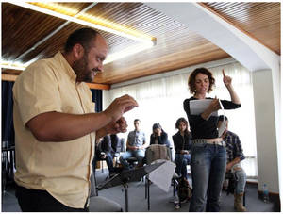
Con “Edipo Rey” RTVC (Radio Televisión Nacional de Colombia), a través de sus emisoras y la Fonoteca, rinden homenaje a todas las personas que han hecho de la radio un escenario de imaginación, en especial, exalta la labor de Bernardo Romero Lozano como director de cientos de radioteatros que se emitieron a través de la Radio Nacional, y que dieron paso a las narrativas audiovisuales actuales.
Estrena el próximo 4 de abril el radioteatro , en el marco del Festival Iberoamericano de Teatro de Bogotá.
Edipo Rey es una adaptación de la producción realizada el 1 de febrero de 1954 en el Teatro Colón, con ocasión del aniversario número 14 de la Radiodifusora Nacional de Colombia, hoy Radio Nacional de Colombia, y contó con la participación de destacados actores como Fabio Camero, Gabriel Vanegas y Flor Vargas, quienes en esta oportunidad vuelven a ser los protagonistas en la producción que se estrenará el próximo 4 de abril en el auditorio principal de Ciudad teatro de Corferias, en las funciones de 3:00 p.m. y 7:00 p.m. Esta puesta en escena estará acompañada por una exposición sobre la historia del radioteatro, la cual ha recorrido las bibliotecas públicas de la ciudad.
La dirección general de Edipo Rey está a cargo de Adriana Romero, nieta de Bernardo Romero Lozano, actriz, dramaturga y directora de teatro, quién encuentra en esta producción “una oportunidad de rendir homenaje a un gran precursor de la Radio en Colombia”. En esta oportunidad, la obra tendrá música original compuesta por el Maestro Jorge Alejandro Salazar e interpretada por el Ensamble y Coro de la Escuela de Música de la Fundación Universitaria Juan N. Corpas.
Esta obra es el resultado de un trabajo colectivo en el que participan RTVC, el Festival Iberoamericano de Teatro y la Escuela de Música de la Fundación Universitaria Juan N. Corpas y será emitida en directo por Radio Nacional de Colombia de RTVC a través de sus 33 frecuencias a las 7:00 p.m., y se podrá seguir por internet desde los sitios web de RTVC.
Este proyecto de Radio Televisión Nacional de Colombia, es producto del proceso de recuperación de la memoria de sus emisoras, el cual se inició en el año 2006.
Reparto en escena
Dirección general: Adriana Romero Lozano.
Composición música original y dirección musical: Maestro Jorge Alejandro Salazar.
Interpretación musical: Ensamble y coro de Cámara de la Facultad de Música - Fundación Universitaria Juan N. Corpas.
Adaptación radiofónica y mezclas sonoras pregrabadas: Carlos Fernández
Asistente de dirección: Guido Molina.
Productor escénico: Rafael Sánchez
Actores:
Rodrigo Candamil: Edipo
Carmenza Gómez: Yocasta.
Viviana Sierra y Ángela Monroy: Coros actorales
Fabio Camero: Creonte
Flor Vargas: Corifeo
Cesar Vadillo: Tiresias
Gabriel Vanegas: Efectos de estudio y mensajero
Operador de sonido: Juan Carlos Murillo

- FECHA: 4/03/2012
MEDIO: Spanish World Institute
TÍTULO: FESTIVAL IBEROAMERICANO DE TEATRO
LINK: http://spanishworldinstitute.blogspot.com/2012/03/festival-iberoamericano-de-teatro.html
La Fiesta de las Mil Caras, como se le ha llamado, comenzará el sábado, 24 de marzo, con un desfile desde la plazoleta de la Universidad Jorge Tadeo Lozano hasta la Plaza de Bolivar. Esta es la versión número XIII del Festival Iberoamericano de Teatro que fue creado en l988 con motivo de la celebración de los 450 años de la fundación de Bogotá.
Lo encabezará la Directora del Festival, Anamarta de Pizarro, que será acompañada por líderes espirituales y religiosos de todas las etnias del país, y seguida por más de 2.000 artistas representantes de todos los festivales y carnavales de Colombia, llenando de colorido y alegría el ambiente de la ciudad. Tres lugares se convertirán en ciudadelas artísticas donde los espectadores disfrutarán del teatro, la pintura y la música: La Plaza de Bolivar, el Parque el Tunal y el Parque Simón Bolivar. También se unirán otros sitios como: el Parque de las Artes de Chiminigagua en Bosa, el Parque Villa Mayor, el Centro Comunitario de la Victoria, Servitá y Lourdes, La Media Torta, la Plaza Central de Suba, los parques de la Serena y Villa Luz en Engativá, y la Bodega de Ensamblaje Teatro en Fontibón.

Hasta el domingo, 8 de abril, se reunirán en Bogotá 5 continentes, 35 países invitados, 65 compañías internacionales, para poner en escena 800 funciones, 300 funciones en Corferias Ciudad Teatro, y 100 funciones de teatro callejero. Habrá más de 60 grupos colombianos y un gran espectáculo de cierre.

Habrá teatro infantil, juvenil, para adultos, stand up comedy, cuenteros, exposiciones, grupos musicales, títeres, comparsas, malabares, acróbatas, festival de magia y seminarios académicos.

Uno de los aspectos principales del Festival ha sido su diversidad, su pluralidad, y representatividad de los diferentes géneros y tendencias de las artes escénicas, promoviendo a través del teatro el entendimiento y la tolerancia de todos los pueblos del mundo. Hoy es uno de los festivales más grandes por su capacidad convocatoria, la cantidad de funciones y la diversidad de géneros.
Se podrán ver obras como la versión libre de “Ricardo III” de William Shakespeare, y “Mirjana”, teatro contemporáneo de Serbia. Desde “Los ciegos”, teatro físico de Polonia, hasta “Las Danzas Privadas” drama de Colombia. Incluyendo “Hey girl!”, teatro de vanguardia de Italia, y “Conejo y la piedra del Rey Zamuro”, para niños, del Teatro Quimera. También se veran representaciones de países como Bélgica, Costa Rica, España, República Checa, Japón, Brasil, Alemania, Australia, Kosovo, Suiza, Perú, México, y otros. El país invitado será Rumania que traerá tres obras: "Esperando a Godot", "Electra", y "Leonce y Lena".
Se hará un homenaje especial al Maestro Bernardo Romero Lozano, que en 1954 montó un Radioteatro con la obra Edipo Rey de Sófocles, e impulsó de muchas otras formas las artes escénicas del Colombia. Se representará esta misma obra con la dirección de su nieta Adriana Romero. Será novedad en este festival la Cosmosfera, un espectáculo en 3D, visual y auditivo, sobre la creación del universo; así como la presentación de compañías expertas en improvisación de México, Brasil, España y Colombia. También será novedad la inclusión de la Improlucha, un nuevo género de teatro deportivo que se está imponiendo en Latinoamérica.

